1. Farmacinė kompozicija, apimanti PTH junginį, kur PTH junginio farmakokinetiniam profiliui būdinga tai, kad didžiausios ir mažiausios koncentracijos santykis plazmoje yra mažesnis nei 4 per vieną injekcijos intervalą esant pusiausvyros būsenai, po jo įvedimo po oda primatui, išskyrus žmogų, kur laikotarpis tarp dviejų paeiliui einančių įvedimų yra 24 valandos ir

kur PTH junginio formulė yra (IIf-i):

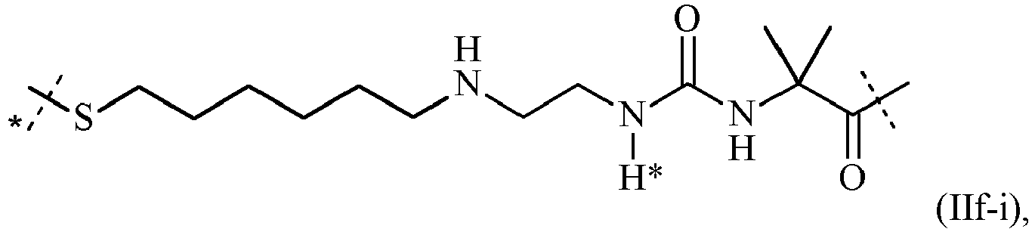

kur

nepažymėta punktyrinė linija žymi -D, kuris yra PTH dalis, dėka amidinės jungties susidarymo, prisijungimą prie azoto; ir

punktyrinė linija, pažymėta žvaigždute, žymi prisijungimą prie dalies

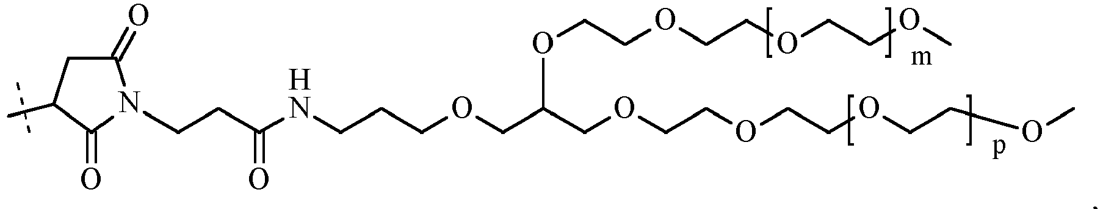

kur

m ir p nepriklausomai yra sveikasis skaičius nuo 400 iki 500 imtinai.

2. Farmacinė kompozicija pagal 1 punktą, kur -D seka yra SEQ ID Nr. 1, SEQ ID Nr. 2, SEQ ID Nr. 3, SEQ ID Nr. 4, SEQ ID Nr. 5, SEQ ID Nr. 6, SEQ ID Nr. 7, SEQ ID Nr. 8, SEQ ID Nr. 9, SEQ ID Nr. 10, SEQ ID Nr. 11, SEQ ID Nr. 12, SEQ ID Nr. 13, SEQ ID Nr. 14, SEQ ID Nr. 15, SEQ ID Nr. 16, SEQ ID Nr. 17, SEQ ID Nr. 18, SEQ ID Nr. 19, SEQ ID Nr. 20, SEQ ID Nr. 21, SEQ ID Nr. 22, SEQ ID Nr. 23, SEQ ID Nr. 24, SEQ ID Nr. 25, SEQ ID Nr. 26, SEQ ID Nr. 27, SEQ ID Nr. 28, SEQ ID Nr. 29, SEQ ID Nr. 30, SEQ ID Nr. 31, SEQ ID Nr. 32, SEQ ID Nr. 33, SEQ ID Nr. 34, SEQ ID Nr. 35, SEQ ID Nr. 36, SEQ ID Nr. 37, SEQ ID Nr. 38, SEQ ID Nr. 39, SEQ ID Nr. 40, SEQ ID Nr. 41, SEQ ID Nr. 42, SEQ ID Nr. 43, SEQ ID Nr. 44, SEQ ID Nr. 45, SEQ ID Nr. 46, SEQ ID Nr. 47, SEQ ID Nr. 48, SEQ ID Nr. 49, SEQ ID Nr. 50, SEQ ID Nr. 51, SEQ ID Nr. 52, SEQ ID Nr. 53, SEQ ID Nr. 54, SEQ ID Nr. 55, SEQ ID Nr. 56, SEQ ID Nr. 57, SEQ ID Nr. 58, SEQ ID Nr. 59, SEQ ID Nr. 60, SEQ ID Nr. 61, SEQ ID Nr. 62, SEQ ID Nr. 63, SEQ ID Nr. 64, SEQ ID Nr. 65, SEQ ID Nr. 66, SEQ ID Nr. 67, SEQ ID Nr. 68, SEQ ID Nr. 69, SEQ ID Nr. 70, SEQ ID Nr. 71, SEQ ID Nr. 72, SEQ ID Nr. 73, SEQ ID Nr. 74, SEQ ID Nr. 75, SEQ ID Nr. 76, SEQ ID Nr. 77, SEQ ID Nr. 78, SEQ ID Nr. 79, SEQ ID Nr. 80, SEQ ID Nr. 81, SEQ ID Nr. 82, SEQ ID Nr. 83, SEQ ID Nr. 84, SEQ ID Nr. 85, SEQ ID Nr. 86, SEQ ID Nr. 87, SEQ ID Nr. 88, SEQ ID Nr. 89, SEQ ID Nr. 90, SEQ ID Nr. 91, SEQ ID Nr. 92, SEQ ID Nr. 93, SEQ ID Nr. 94, SEQ ID Nr. 95, SEQ ID Nr. 96, SEQ ID Nr. 97, SEQ ID Nr. 98, SEQ ID Nr. 99, SEQ ID Nr. 100, SEQ ID Nr. 101, SEQ ID Nr. 102, SEQ ID Nr. 103, SEQ ID Nr. 104, SEQ ID Nr. 105, SEQ ID Nr. 106, SEQ ID Nr. 107, SEQ ID Nr. 108, SEQ ID Nr. 109, SEQ ID Nr. 110, SEQ ID Nr. 111, SEQ ID Nr. 112, SEQ ID Nr. 113, SEQ ID Nr. 114, SEQ ID Nr. 115, SEQ ID Nr. 116, SEQ ID Nr. 117, SEQ ID Nr. 118, SEQ ID Nr. 119, SEQ ID Nr. 120 arba SEQ ID Nr. 121.

3. Farmacinė kompozicija pagal 1 arba 2 punktą, kur -D seka yra SEQ ID Nr. 47, SEQ ID Nr. 48, SEQ ID Nr. 49, SEQ ID Nr. 50, SEQ ID Nr. 51, SEQ ID Nr. 52, SEQ ID Nr. 53, SEQ ID Nr. 54, SEQ ID Nr. 55, SEQ ID Nr. 107, SEQ ID Nr. 108, SEQ ID Nr. 109, SEQ ID Nr. 110, SEQ ID Nr. 111, SEQ ID Nr. 112, SEQ ID Nr. 113, SEQ ID Nr. 114 arba SEQ ID Nr. 115.

4. Farmacinė kompozicija pagal bet kurį iš 1-3 punktų, kur -D seka yra SEQ ID Nr. 51.

5. Farmacinė kompozicija pagal bet kurį iš 1-4 punktų, kur -D yra prijungtas prie PTH junginio, kurio formulė yra (IIf-i), per PTH dalies N-galo amino funkcinę grupę.

6. Farmacinė kompozicija pagal bet kurį iš 1-5 punktų, kur įvedimas po oda yra atliekamas poodinės injekcijos būdu.

7. Farmacinė kompozicija pagal bet kurį iš 1-6 punktų, kur įvedimas po oda yra atliekamas naudojant švirkštimo priemonę.

8. Farmacinė kompozicija pagal bet kurį iš 1-7 punktų, kur didžiausios ir mažiausios koncentracijos santykis yra mažesnis nei 3.

9. Farmacinė kompozicija pagal bet kurį iš 1-8 punktų, kur didžiausios ir mažiausios koncentracijos santykis yra mažesnis nei 2,6.

10. Farmacinė kompozicija pagal bet kurį iš 1-9 punktų, kur didžiausios ir mažiausios koncentracijos santykis yra mažesnis nei 2,4.

11. Farmacinė kompozicija pagal bet kurį iš 1-10 punktų, kur didžiausios ir mažiausios koncentracijos santykis yra mažesnis nei 2,2.

12. Farmacinė kompozicija pagal bet kurį iš 1-11 punktų, kur didžiausios ir mažiausios koncentracijos santykis yra mažesnis nei 2.

13. Farmacinė kompozicija pagal bet kurį iš 1-12 punktų, kur primatas, kuris nepriklauso žmogaus rūšiai, yra krabaėdė makaka.

14. Farmacinė kompozicija pagal bet kurį iš 1-13 punktų, kur farmacinės kompozicijos pH svyruoja nuo pH 3 iki pH 8 imtinai.

15. Farmacinė kompozicija pagal bet kurį iš 1-14 punktų, kur farmacinės kompozicijos pH svyruoja nuo pH 4 iki pH 5 imtinai.